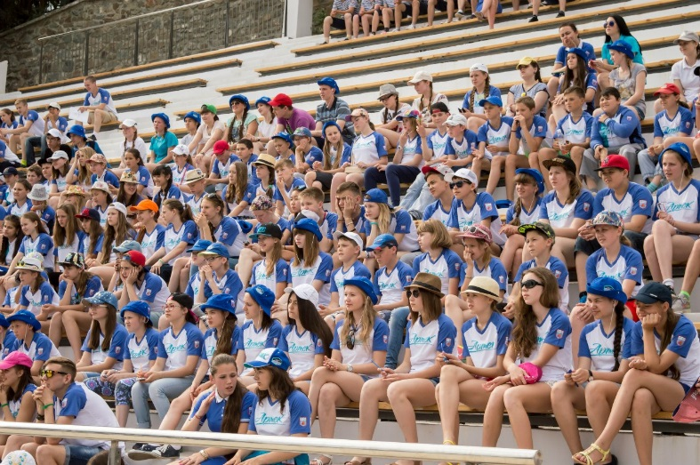
Уникальная возможность – «Артек» 2015
С 30 мая по 19 июня в соответствии с письмом Министерства образования и науки Российской Федерации 40 одарённых детей Московской области были направлены в международный детский лагерь «Артек». Городской округ Балашиха представляли 10 воспитанников «Детской школы искусств №4» в сопровождении директора школы А.С. Поповой.
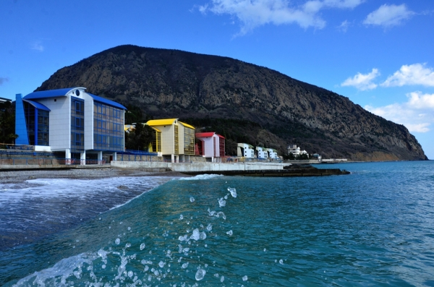
«Артек», созданный в 1925 году летним палаточным лагерем, сегодня является комплексом из 10 лагерей с развитой инфраструктурой, расположен в Крыму, на побережье Черного моря, в 12 км от Ялты, в поселке городского типа Гурзуф. Все 40 детей провели отдых в лагере «Морской».
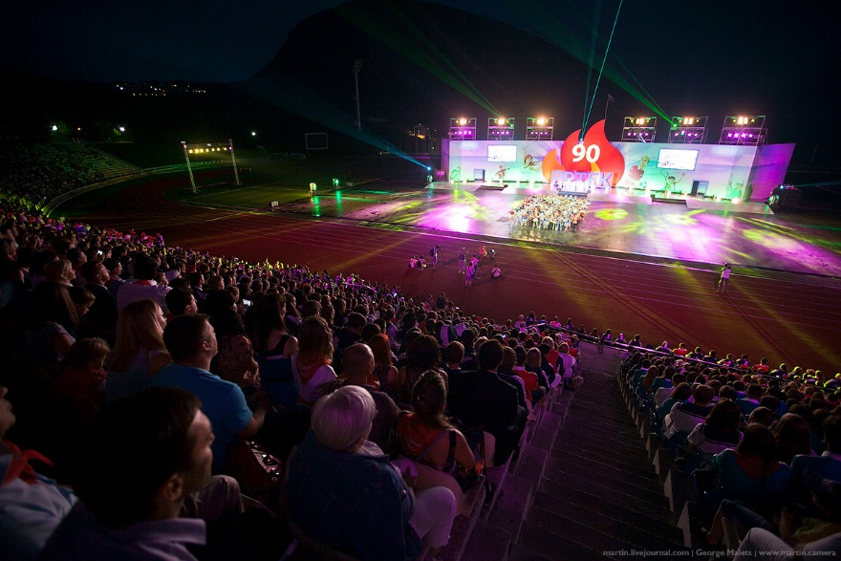
Нашим детям повезло, они попали в юбилейную смену – 90 лет «Артека».
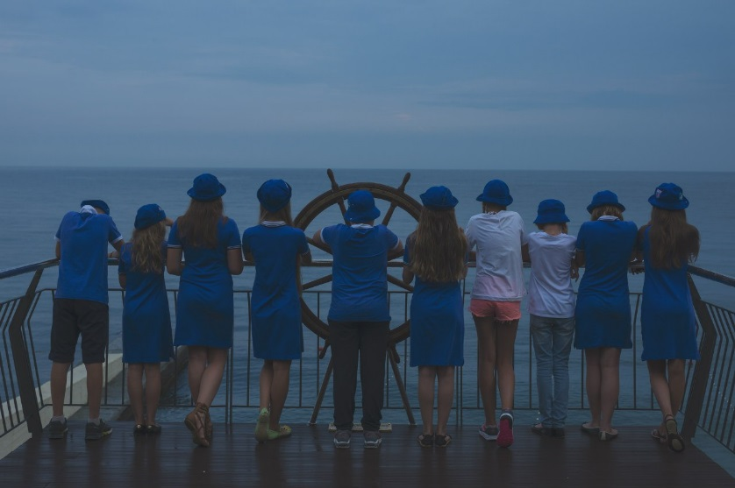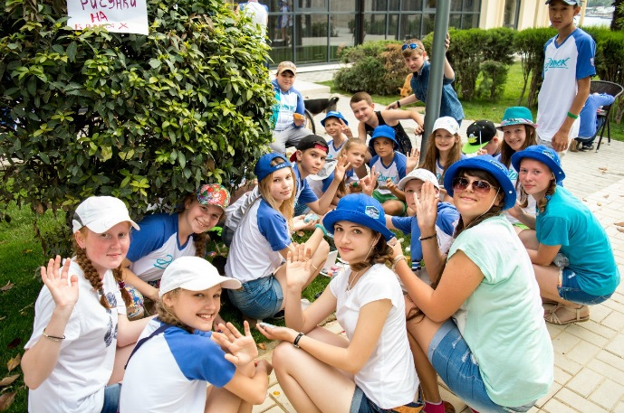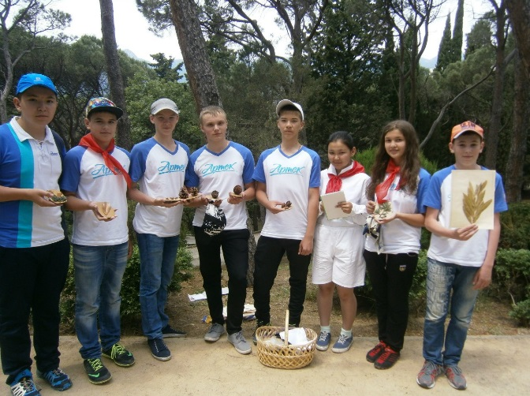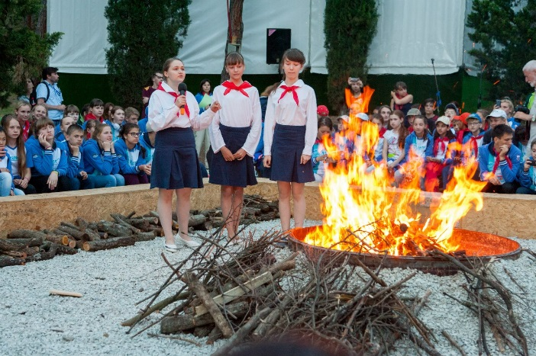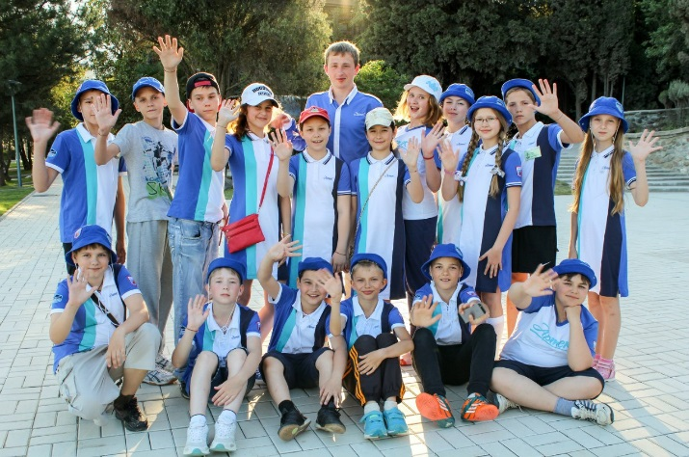Посвящение в артековцы состоялось на горе Аю-Даг. Это была самая сильная смена в плане творчества, эмоций и событий.Программа пребывания детей в лагере была разнообразной. Ребята посетили Ялту и легендарный Севастополь. Ежедневно проходили экскурсии в музеи. По вечерам артековцы принимали участие в концертах, различных спортивно-массовых мероприятиях.

Обновлённый праздничный лагерь встретил 2170 детей из всех субъектов РФ. Детей приехали поздравить с юбилеем Дмитрий Медведев, Ольга Голодец, Дмитрий Леванов и многие другие. Финалом празднования было лазерное шоу и грандиозный салют.
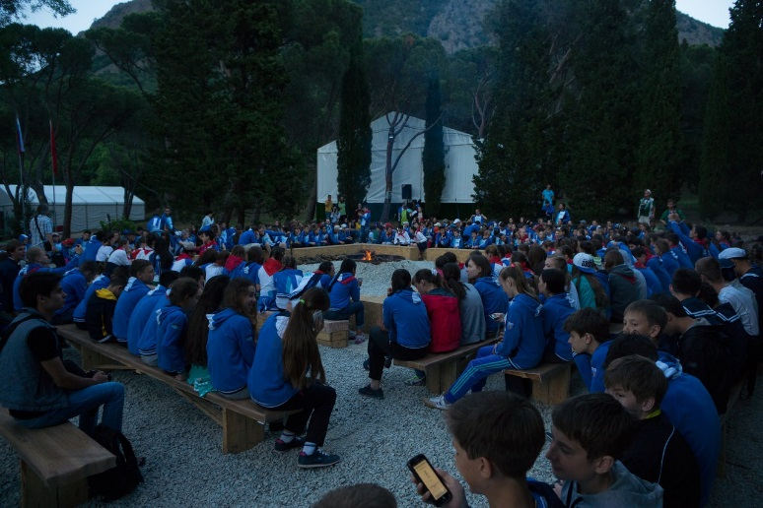
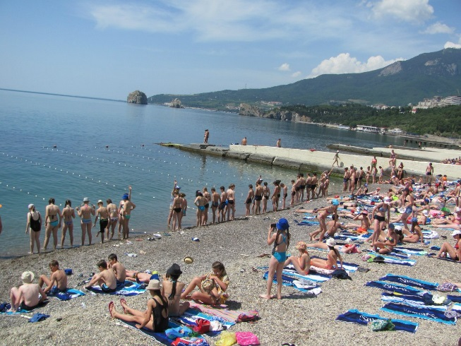
Директор МБУДО «Детская школа искусств № 4» Анастасия Попова поделилась своими впечатлениями: «Пребывание в лагере — это не просто отдых, это возможность обрести новых друзей, расширить свой внутренний мир не с помощью интернета, как сегодня это часто происходит, а благодаря живому общению. Каждую минуту дети были задействованы развивающими играми, подготовкой к вечерним концертам, ведь каждый отряд хотел быть первым. Приходя туда, я наблюдала, с каким азартом дети играли, с каким трепетом вожатые относились к своим подопечным. Для воспитанников они стали добрыми друзьями. Хочется сказать огромное спасибо Министерству культуры Московской области, администрации городского округа Балашиха, управлению культуры городского округа Балашиха за возможность побывать в легендарном лагере «Артек», да ещё в юбилейную смену».
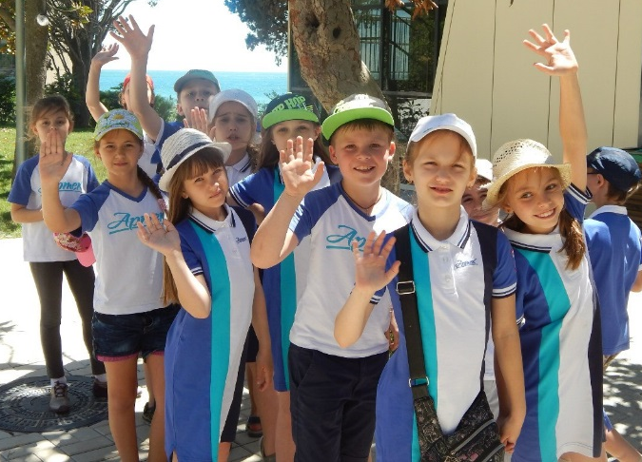
Учащаяся ДШИ № 4 Полина Коротаева (8 лет) рассказала: «Я первый раз в жизни поехала отдыхать в лагерь и сразу попала в «Артек». Мои родители говорили, что поехать в Артек было мечтой всех детей. Мне повезло! В Артеке всё очень красиво: новые корпуса, комнаты с новой мебелью, бассейн, спортплощадки. У нас была очень красивая и удобная форма, в каждом лагере своего цвета. У нас в «Морском» - голубая. В столовой всегда вкусно кормили. Каждый день проходили различные мероприятия: концерты, соревнования, экскурсии, мы ездили в Ялту и Севастополь. А ещё мы купались в море. У меня в отряде были лучшие в мире вожатые, и ещё у меня появилось очень много друзей и подруг. Когда пришло время расставаться,нам не хотелось уезжать, и мы даже плакали». (на фото Полина первая справа)
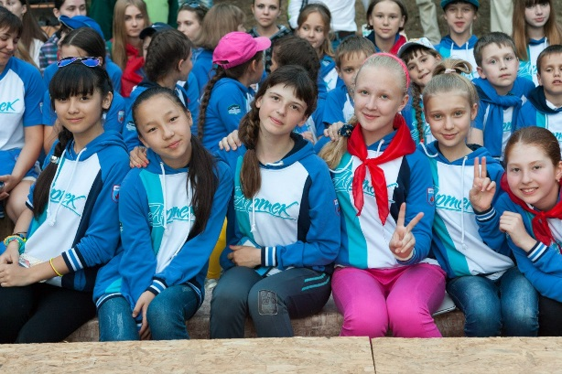
Гулая Евгения написала о своем отдыхе в Артеке: «Я впервые попала в Артек, мне там очень понравилось. В Крыму очень красиво. Мы отдыхали в лагере «Морском». Там очень свежий воздух, красивая природа – растут пальмы и кипарисы. Я завела много друзей из разных городов России». (на фото Женя вторая справа).
Алина Попова: «Этим летом, в июне месяце мне удалось побывать в одном из лучших лагерей мира, в «Артеке». Мне очень повезло, ведь я попала в юбилейную смену, «Артеку» исполнилось 90 лет. Самым почетным гостем был Дмитрий Анатольевич Медведев, он приехал поздравить всех артековцев со знаменательной датой. Ведущим концерта был Александр Олешко. Также приехали поздравить лагерь многие знаменитости. Финалом мероприятия было лазерное шоу и грандиозный салют. Я получила массу ярких эмоций. Одним из прекрасных моментов было посвящение в артековцы на вершине горы Аю-Даг. Я хочу сказать большое спасибо моей школе искусств, управлению культуры городского округа Балашиха и всем тем, кто организовал эту поездку, за предоставленную возможность побывать в «Артеке». С большим удовольствием я бы съездила в лагерь ещё раз». (на фото Алина первая справа)
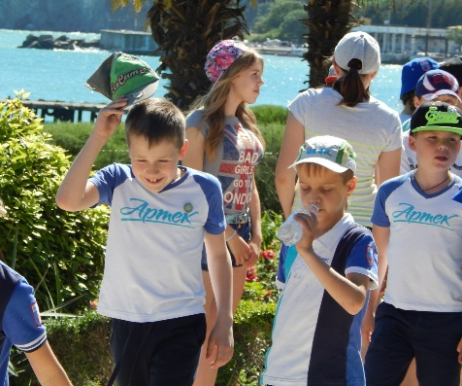
Максим Пятунин рассказал: «Меня наградили путёвкой в лагерь «Артек» от школы искусств №4 г. Балашиха. Спасибо моим преподавателям. Я попал в 6 смену в лагерь «Морской» в 16 отряд. У нас в отряде были очень добрые вожатые. Их звали Юля, Даша и Юля. Они нам помогали, проводили конкурсы и игры. Меня впечатлил поход на гору Аю-Даг, где нас посвящали в артековцы. У меня в лагере появилось много новых друзей, с которыми было жалко расставаться. Я запомню «Артек» на всю жизнь. Спасибо всем, кто заботился о нас в лагере, организовывал концерты, экскурсии, игры.»(на фото Максим первый слева)
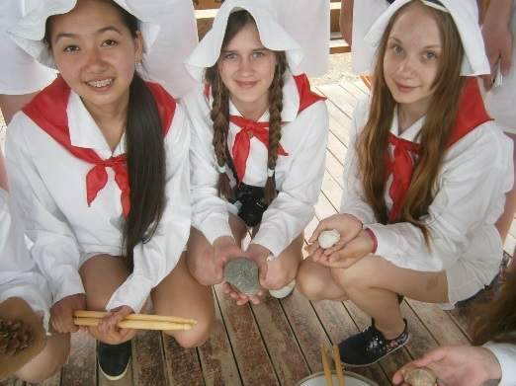
Ширшикова Юлия: «Артек – удивительное и незабываемое место. Это один из самых лучших лагерей в мире. Туда приезжают отдыхать тысячи людей со всех уголков России. С первых дней я нашла общий язык со всеми. У меня был дружный и сплоченный отряд. Каждый день в лагере проходили интересные мероприятия. Иногда вечером организовывались массовки, где каждый отряд должен был танцевать. В такие вечера было очень весело. На протяжении всей смены нас вкусно и сытно кормили. В лагере все всегда были дружны, едины и равны. Чтобы стать настоящим артековцем, каждый обязан был покорить вершину Аю-Дага. Это было сложно, но благодаря моему упорству и силе воли мне это удалось, я на забуду этот лагерь и в моей памяти навсегда останутся яркие воспоминания об Артеке.» (на фото Юля первая справа)
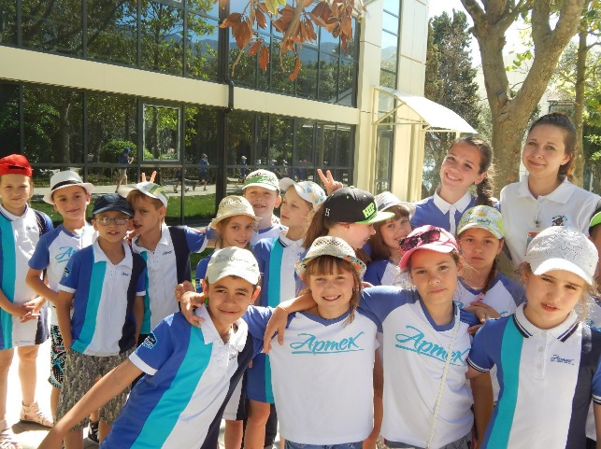
Салим Адам так отозвался об этой поездке: «Я отдыхал в Артеке с 30 мая по 19 июня 2015 года. Мне очень повезло, что я попал в лагерь «Морской». Там я подружился со многими ребятами. В нашем отряде были очень хорошие вожатые. Их звали Юля, Даша, Юля. Они берегли нас, как своих детей. Каждый день в Артеке запомнился мне каким-то событием. Мы ездили в музей, посещали дворцы, взбирались на гору Аю-Даг, гуляли, играли, ходили в походы, купались. Но больше всего мне запомнилось, как наш отряд ходил к памятнику Неизвестного Матроса. Там мы положили веточки кипариса в память о нём. Наша смена была юбилейной, Артеку исполнилось 90 лет. У нас был большой концерт и к нам приезжали звёзды и премьер-министр Д. Медведев. Было очень весело каждый день. Единственный грустный день был – это когда мы расставались. Мы все плакали. Но мы верим и надеемся, что мы снова встретимся в любимом Артеке, ведь кусочек сердца у каждого навсегда там, далеко, в Гурзуфе.»(на фото Адам первый слева в первом ряду)
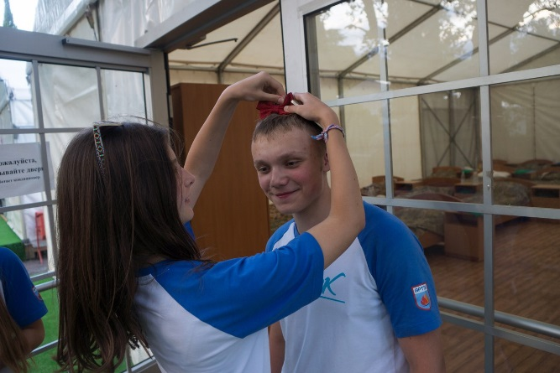
Дмитрий Абудеев: «С самого начала в МДЦ "Артек" мне очень понравилось. Это незабываемые ощущения. Я долго переживал, в какой же лагерь нас определят? И когда я узнал, что мы едем в Морской, я был очень этому рад. Когда мы приехали в лагерь было очень темно, поэтому оценить всю красоту этого места я сначала не мог. На распределении по отрядам нас всех определили в разные отряды. Сначала я расстроился, но я понял, что так будет даже лучше. С этого времени я начал знакомиться со своим отрядом. Какие же разные люди меня окружали! И певцы, и танцоры, и спортсмены, каких только талантов не было в этом чудесном лагере. И именно поэтому никто не чувствовал себя одиноким, окружающие тебя люди похожи на тебя, все творческие и умные! К счастью мы попали на юбилейную смену в лагерь, поэтому и у лагеря были совсем другие планы, более необычные. Просмотры старых фильмов, память о героях Великой Отечественной Войны, об артековцах - героях, праздничные парады, и все в этом духе. Приезжало много знаменитых людей посмотреть на то, как изменился Артек и поздравить его с юбилеем. В общем, для меня Артек остался навсегда в моем сердце, и я обязательно приеду туда снова, пусть даже не отдыхающим, но вожатым точно».
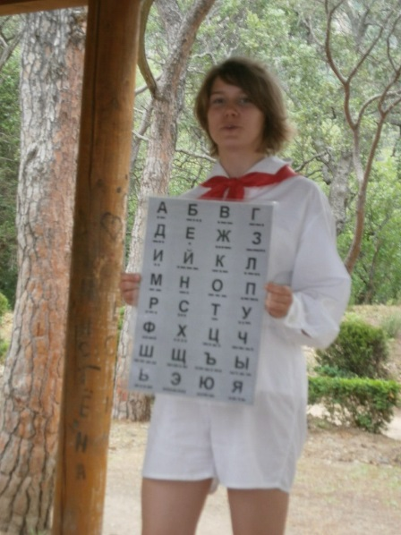
Кутейкина Лидия: Артек был местом развлечений и игр, мы никогда не сидели сложа руки, у каждого было своё дело: кто-то писал конферанс в стихотворной форме, кто-то ставил танец, кто-то рисовал плакаты. Но самое главное – там никогда на бывало скучно, нас занимали от рассвета до заката. Артек давал возможность каждому открыть свой талант, и там ты чувствовал себя спокойным и уравновешенным. Каждый был в гармонии с собой и окружающим миром, что было очень важно. Наверное, не будь я выпускницей, поехала бы туда ещё раз. В эту страну детства, имя которой Артек!»

Спасибо!

